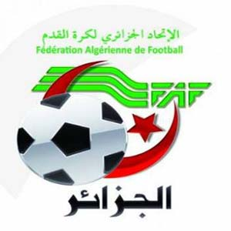
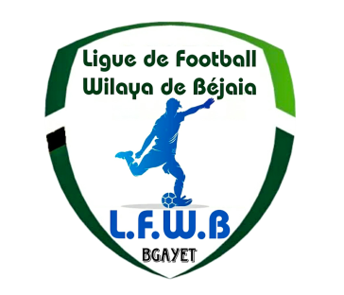
الفيدرالية الجزائرية لكرة القدم
Fédération Algérienne de Football

رابطة كرة القدم لولاية بجاية
Ligue de Football de la Wilaya de Béjaia

DIRECTION DES COMPETITIONS

HONNEUR

PROGRAMMATION 28° JOURNEE

VENDREDI 25 AVRIL 2025

Stades | Rencontres |  | Horaires
AMIZOUR | JSB Amizour | JS Bejaia | 14 H 30
MELBOU | JS Melbou | USM Bejaia | 14 H 30
OUZELLAGUEN | WRB Ouzellaguen | AS Bouhamza | 14 H 30
BARBACHA | ARB Barbacha | CRB Ait R’Zine | 14 H 30
SMAOUN | NRB Smaoun | O Feraoun | 14 H 30
BENI MANSOUR | US Beni Mansour | CRB Aokas | 14 H 30

SAMEDI 26 AVRIL 2025

Stades | Rencontres |  | Horaires
TAZMALT | OS Tazmalt | NC Bejaia | 14 H 00
EXEMPT | O M’Cisna

*********************************

PLAY - OFF « U15 »
VENDREDI 25 AVRIL 2025

Stades | Rencontres |  | U15
NACERIA | NC Bejaia | CR Bejaia | 09 H 00
NACERIA | AEF Sahel | JSB Amizour | 10 H 30

SAMEDI 26 AVRIL 2025

Stades | Rencontres |  | U15
OUZELLAGUEN | AC Ath Mellikeche | ASF Sidi Aich | 10 H 30
EXEMPT | OS Tazmalt

**********************************

PLAY - OFF « U17 »
VENDREDI 25 AVRIL 2025

Stades | Rencontres |  | U17
NACERIA | AEF Sahel | ES Beni Maouche | 14 H 30

SAMEDI 26 AVRIL 2025

Stades | Rencontres |  | U17
NACERIA | JS Melbou | NRB Smaoun | 11 H 30
OUZELLAGUEN | AC Ath Mellikeche | AJT Oued Ghir | 12 H 00
EXEMPT | OC Akfadou

**********************************

PLAY - OFF « U19 »
SAMEDI 26 AVRIL 2025

Stades | Rencontres |  | U19
NACERIA | AS Oued Ghir | JS Melbou | 09 H 30
EXEMPT | RC Ighil Ali

**********************************

SOUS TOUTES RESERVES DE CHANGEMENT.


DEPARTEMENT DE L’ORGANISATION DES COMPETITIONS

COUPE DE WILAYA 2024 – 2025

FEU ZOUBIR ABDERRAHIM

1/4 DE FINALE – CATEGORIES U15 - U17

VENDREDI 25 AVRIL 2025

Stades | Rencontres |  | U15
AMIZOUR | AWFS Bejaia | JSC Aokas | 10 H 00

SAMEDI 26 AVRIL 2025

Stades | Rencontres |  | U15 | U17
SIDI AICH | CR Bejaia | CRB Ait R’Zine | ------------ | 10 H 30
SMAOUN | ASC Bejaia | WRB Ouzellaguen | 10 H 30 | -----------

**********************************

1/2 FINALES – CATEGORIE U13

VENDREDI 25 AVRIL 2025

Stades | Rencontres |  | U15
SIDI AICH | FE Tazmalt | O Akbou | 10 H 30
SMAOUN | MC Timezrit | ASF Sidi Aich | 10 H 30

**********************************

SOUS TOUTES RESERVES DE CHANGEMENT.

